«Целинная СОШ» | Песковская СОШ | Заманилкинская ООШ | Матвеевская ООШ
1-4 класс  5-11 класс  Дистанционное обучение | 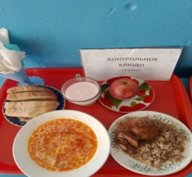  1-4 класс  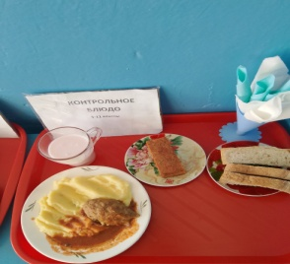  5-9 класс  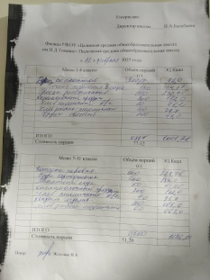 | 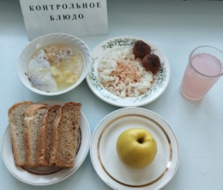  1-4 класс  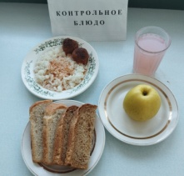  5-11 класс  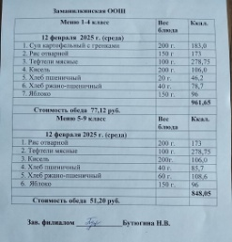 | 1-4 класс  5-11 класс  Дистанционное обучение
Дата 12.02.25 | Дата 12.02.25 | Дата 12.02.25 | Дата 12.02.25

